МІНІСТЕРСТВО ОСВІТИ І НАУКИ УКРАЇНИ

Українська академія друкарства

Кафедра комп’ютерних наук та інформаційних технологій

ЗВІТ

До лабораторної роботи № 1

На тему: “ Робота в середовищі текстового редактора Microsoft Word”

З дисципліни: “Основи інформаційних технологій видавничої справи”

Виконала: cт. гр. КН-11

Фещин О.І.

Приняв:

Тимченко В.О.

Львів-2023

**Мета:** Узагальнити й систематизувати навички та вміння роботи в середовищі текстового редактора Microsoft Word; перевірити знання основних операцій, які можна робити з текстом за допомогою ТР, вміння працювати з різними об’єктами ТР.

**Хід роботи:**

Інструктаж із ТБ

Теоретична частина

—Елементи тексту — символ, слово, речення, абзац —ще називають фрагментами тексту. Над фрагментом тексту виконують такі основні дії: копіювання або вирізання в буфер обміну, вилучення з тексту, вирівнювання, перетворення символів (збільшення, зменшення), задання стилю написання (товстий, курсив, підкреслений та їхні комбінації). Редагування тексту здійснюють за допомогою таких клавіш клавіатури:

—**Enter** — вставлення ознаки кінця рядка, що викликає перехід у наступний рядок під час набору тексту;

—**Insert** — перемикання режимів вставлення та заміни;

—**Back Space** —вилучення символа до позиції курсора (ліворучна екрані монітора);

—**Delete** —вилучення символа після позиції курсора (праворучна екрані монітора);

—**Home** —перехід до початку рядка;

—**End** —перехід до кінця рядка;

—**Page Up** —перехід до попередньої (екранної) сторінки (рух текстом угору);

—**Page Down** —перехід до попередньої (екранної) сторінки (рух текстом униз);

—**Пропуск** —вставлення порожнього символа;

—**ТАВ** —переміщення курсора на сталу кількість символів праворуч;

—**Ctrl+I** — зміна написання звичайний (курсив) для виділеного фрагмента, якщо такий є, або для того тексту, який буде введено;

—**Ctrl+B** —зміна написання звичайний (жирний) для виділеного фрагмента, якщо такий є, або для того тексту, який буде введено;

—**Ctrl+U** — зміна написання звичайний (підкреслений) для виділеного фрагмента, якщо такий є, або для того тексту, який буде введено;

—**Ctrl+Z** —скасування останньої зміни;

—**Ctrl+А** —виділення всіх об’єктів;

—**Ctrl+C** або **Ctrl+Insert** —копіювання виділеного фрагмента у буфер обміну;

—**Ctrl+V** або **Shift+Insert** —вставлення з буфера обміну.

**Відповіді на контрольні запитання:**

1. Існують такі види форматування документа:

⦁ на рівні символів;

⦁ на рівні абзаців;

⦁ на рівні сторінок;

⦁ на рівні розділів;

⦁ на рівні документа.

2.Щоб встановити розріджений міжсимвольний інтервал, вам потрібно виділити текст, який потрібно змінити. На вкладці «Основне» клацніть запускач діалогового вікна «Шрифт» і перейдіть на вкладку «Додатково», далі у полі «Інтервал» оберіть пункт «Розріджений» та крок, який вам потрібен.

3.Способи вирівнювання тексту абзацу:

⦁ по лівому краю (Сtrl+L);

⦁ по правому краю (Сtrl+R);

⦁ по центру (Сtrl+E);

⦁ по ширині (Сtrl+J).

4.Щоб здійснити вирівнювання за допомогою вкладки «Основне», клацніть на неї, а згодом на запускач діалогового вікна «Абзац» і перейдіть на вкладку «Відступи та інтервали», далі у полі «Вирівнювання» оберіть пункт, який вам потрібен.

5.Щоб встановити затінення на абзац, вам необхідно виділити його, на вкладці «Основне» в групі «Абзац» клацнути стрілку поряд із кнопкою «Заливка», у розділі «Кольори теми», виберіть колір.

6.Основні кнопки панелі «Форматування»:

1. **Жирний (B)** - змінює виділений текст на жирний.
2. **Курсив (I)** - змінює виділений текст на курсив.
3. **Підкреслення (U)** - додає підкреслення до виділеного тексту.
4. **Вирівнювання тексту (L, C, R, J)** - вирівнює текст по лівому краю, по центру, по правому краю або по ширині відповідно.
5. **Маркований список** - створює маркований список з виділеного тексту.
6. **Нумерований список** - створює нумерований список з виділеного тексту.
7. **Збільшити відступ** - збільшує відступ для виділеного тексту.
8. **Зменшити відступ** - зменшує відступ для виділеного тексту.
9. **Колір тексту** - змінює колір виділеного тексту.
10. **Фон тексту** - змінює колір фону для виділеного тексту.

**Скріншоти завдання**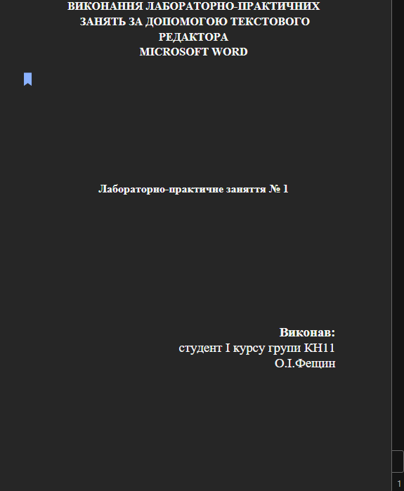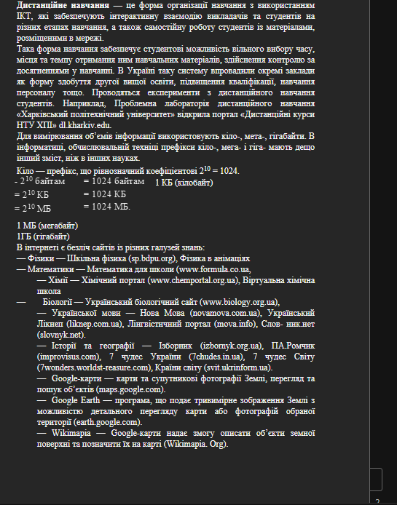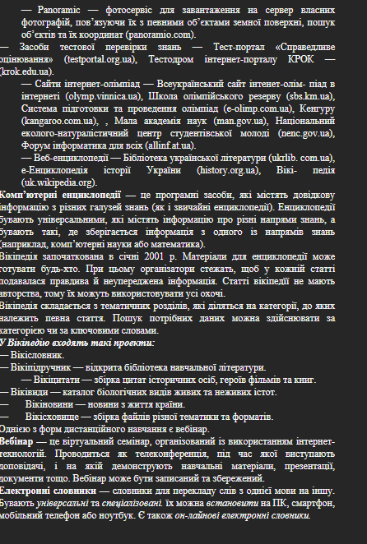

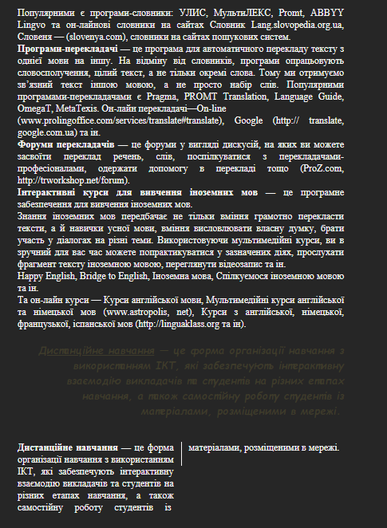

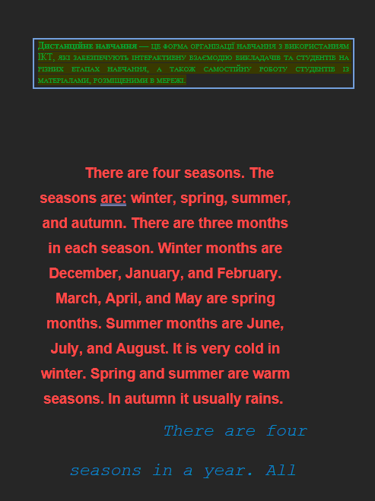

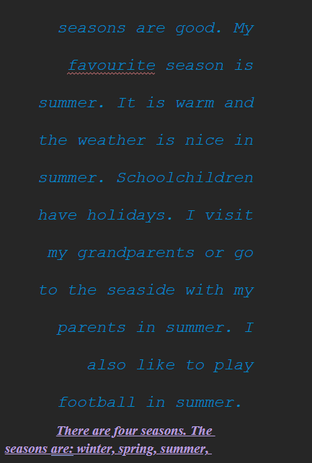

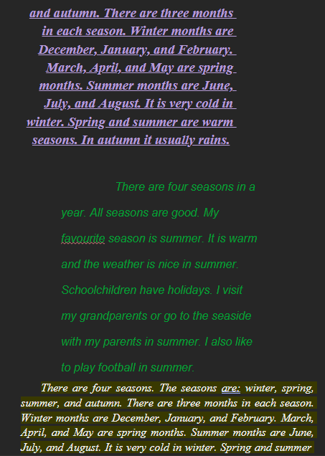

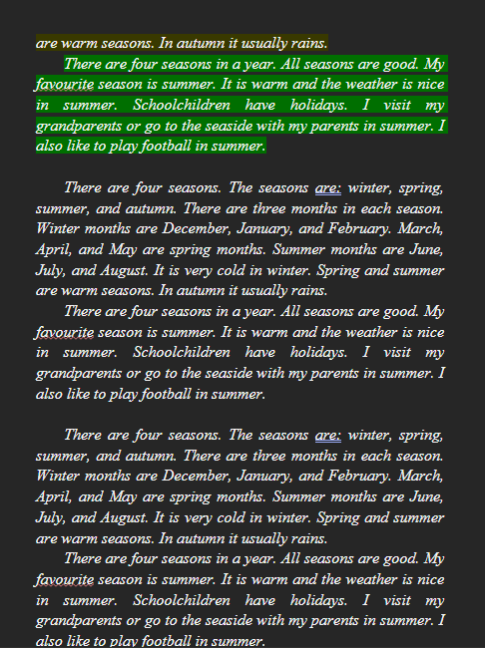

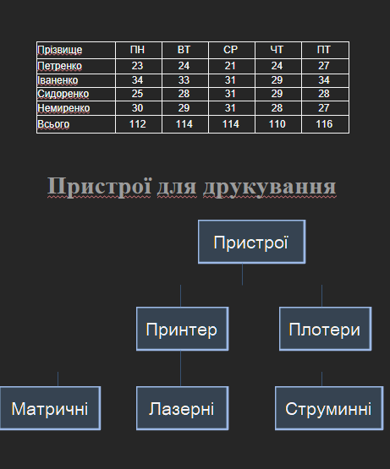

**Висновок:** На цій лабораторні роботі я удосконалив навички та вміння роботи середовищі текстового редактора Microsoft Word; перевірив знання основих операцій, які можна робити з текстом за допомогою ТР, та вміння працювати з різними об’єктами ТР.